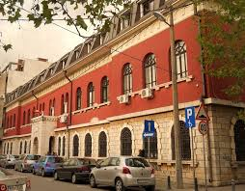XLIII MUZIČKI FESTIVAL mladih Crne Gore

Podgorica, 25-28. April 2016.godine

K O N A Č N I R E Z U L T A T I
Disciplina: GITARA Kategorija: IV kategorija
R.br | Prezime I ime | Ukupno  bodova | Nagrada/ Škola
1  3 | Toljić Vasilije | 92 | SREBRNA LIRA  Muzička škola „Dara Čokorilo“, Nikšić
2  1 | Sandić Vuk | 90,60 | SREBRNA LIRA  Umjetnička škola za muziku i balet „Vasa Pavić“, Podgorica
3  2 | Alković Enes | 80,60 | POHVALA  Umjetnička škola za muziku i balet „Vasa Pavić“, Podgorica
4 | Ćalasan Relja | 0 | ŠOSMO „Vida Matjan”, Kotor
5

Predsjednik žirija, Srđan Bulatović
26.april 2016. godine ___________________________________

